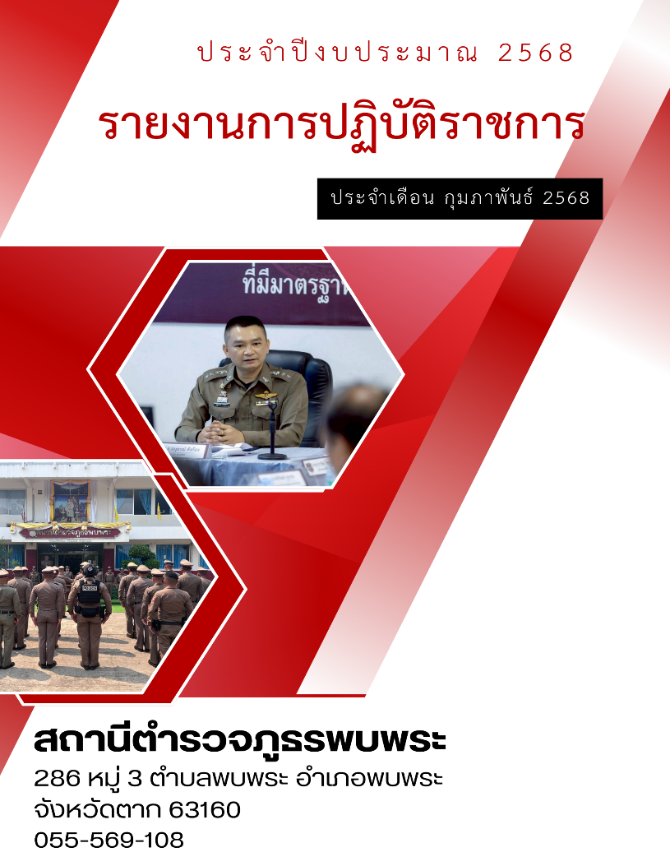

สารบัญ
เรื่อง หน้า
รายงานการปฏิบัติราชการ งานอำนวยการ 3
รายงานการปฏิบัติราชการ งานป้องกันปราบปราม 6
รายงานการปฏิบัติราชการ งานจราจร 11
รายงานการปฏิบัติราชการ งานสืบสวน 14
รายงานการปฏิบัติราชการ งานสอบสวน 17

1. งานอำนวยการ
รายงานการปฏิบัติราชการประจําเดือน กุมภาพันธ์ 2568
ประจําปีงบประมาณ พ.ศ. 2568
สถานีตํารวจภูธรพบพระ จังหวัดตาก

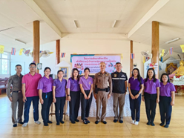
วันที่ ( 5 ก.พ. 68 ) เวลา 13.00 – 15.00 น. ภายใต้การอำนวยการของ พ.ต.อ.แมน รัตนประทีป รอง ผบก.ภ.จว.ตาก รรท ผกก.สภ.พบพระ, พ.ต.ท.สหสมหมาย บุญพอ รอง ผกก.ป.สภ.พบพระ มอบหมายให้ พ.ต.ต.วิวัฒน์ ทาวัน สวป.(ชส.)ฯ,ร.ต.ท.สมชาย กาวิระเดช รอง สว.(ป.)ฯ,ตำรวจสายอำนวยการ สภ.พบพระ 2 นาย ร่วมให้ความรู้ด้านการจราจร,ยาเสพติดให้โทษฯ,ภัยออนไลน์,หลักการเอาชีวิตรอดเมื่อเกิดเหตุร้าย(หนี ซ่อน สู้)และโทษของบุหรีไฟฟ้า แก่คณะนักเรียนจากศูนย์การเรียนรู้อำเภอพบพระ จำนวน 150 คน ณ ศาลาอเนกประสงค์ วัดพบพระใต้ ต.พบพระ
อ.พบพระ จ.ตาก

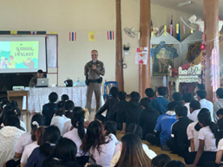
วันที่ ( 11 ก.พ. 68 ) เวลา 08.30 – 16.00 น. ภายใต้การอำนวยการของ พ.ต.อ.แมน รัตนประทีป รอง ผบก.ภ.จว.ตาก รรท. ผกก.สภ.พบพระ, พ.ต.ท.สหสมหมาย บุญพอ รอง ผกก.ป.สภ.พบพระ มอบหมายให้ พ.ต.ต.วิวัฒน์ ทาวัน สวป.(ชส.)ฯ,ร.ต.ท.สมชาย กาวิระเดช รอง สว.(ป.)ฯ สายอำนวยการ สภ.พบพระ เป็นตัวแทนเข้าร่วมประชุมคณะกรรมการ/คณะทำงานขับเคลื่อนดำเนินการรณรงค์และแก้ไขปัญหายาเสพติด TO BE NUMBER ONE และประชุมชี้แจงมาตรฐานระบบงานยาเสพติดแก่เจ้าหน้าที่ผู้ปฏิบัติงาน อ.พบพระ ครั้งที่ 1/2568 ณ ห้องประชุมชั้น 2 ที่ว่าการอ.พบพระ จ.ตาก

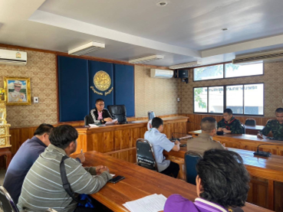

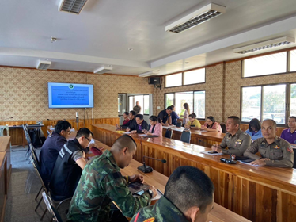

วันนี้ ( 13 ก.พ. 68 ) เวลา 09.00 น. ภายใต้การอำนวยการของ พ.ต.อ.แมน รัตนประทีป รอง ผบก.ภ.จว.ตาก รรท ผกก.สภ.พบพระ, พ.ต.ท.สหสมหมาย บุญพอ รอง ผกก.ป.สภ.พบพระ มอบหมายให้ พ.ต.ต.วิวัฒน์ ทาวัน สวป.(ชส.)สภ.พบพระเป็นตัวแทนเข้าร่วมประชุมคณะอนุกรรมการสนับสนุนและติดตามการดำเนินงานกองทุนหมู่บ้านระดับอำเภอ อ.พบพระ ครั้งที่ 1/2568 ณ ห้องประชุมสำนักงานพัฒนาชุมชนอำเภอพบพระ จ.ตาก

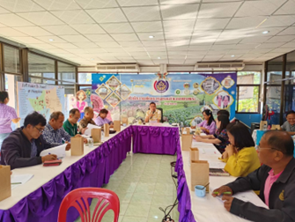

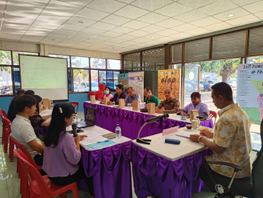

2. งานงานป้องกันปราบปราม
รายงานการปฏิบัติราชการประจําเดือน กุมภาพันธ์ 2568
ประจําปีงบประมาณ พ.ศ. 2568
สถานีตํารวจภูธรพบพระ จังหวัดตาก
วันที่ 6 ก.พ. 68 เวลา 09.20 น ด.ต.พงษ์ศักดิ์ แสงหงษ์ ผบ.หมู่(ป)สภ.พบพระ ด.ต.พงษ์พันธ์ แสงหงษ์ ผบ.หมู่(ป.) สภ.พบพระ ปฏิบัติหน้าที่สายตรวจรถจักรยานยนต์ ได้ออกตรวจในเขตพื้นที่รับผิดชอบ ดังนี้
1. ที่ว่าการอำเภอพบพระ, 2. โรงเรียนพบพระวิทยาคม, 3. โรงเรียนอนุบาลเทศบาลตำบลพบพระ, 4. โรงเรียนชุมชนบ้านพบพระ, 5. ร้านทองกรุงเทพ4 สาขาพบพระ, 6. โรงพยาบาลพบพระ
เพื่อป้องกันเหตุอาชญากรรม สร้างความมั่นใจในชีวิตทรัพย์สินให้กับประชาชน ขณะปฏิบัติหน้าที่เหตุการณ์ปกติ
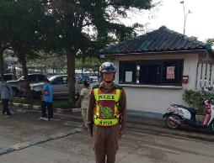
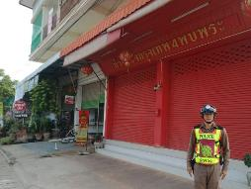

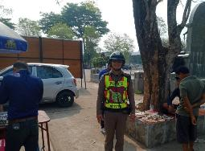
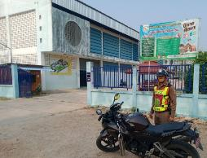

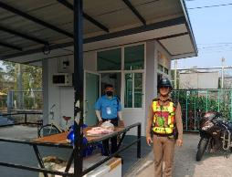
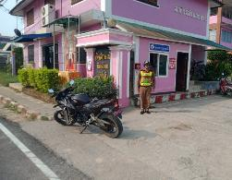

วันที่ 8 ก.พ.68 เวลา 09.10 น. ร.ต.อ.วิเชียร สุธรรมป๋า รองสวป.สภ.พบพระ ปฏิบัติหน้าที่ร้อยเวร20 พร้อมด้วยสายตรวจรถยนต์ชุดที่ 2 , สายตรวจรถจักรยานยนต์ชุดที่ 1 ออกตรวจเดินเท้าเปิดสัญญาณไฟวับวาบ เพื่อป้องกันเหตุ ดูแลความปลอดภัยนักท่องเที่ยวและสถานที่ท่องเที่ยว จว.ตาก บริเวณ น้ำตกนางครวญ หมู่ 1 ต.พบพระ อ.พบพระ
จ.ตาก เหตุการณ์ทั่วไปปกติ
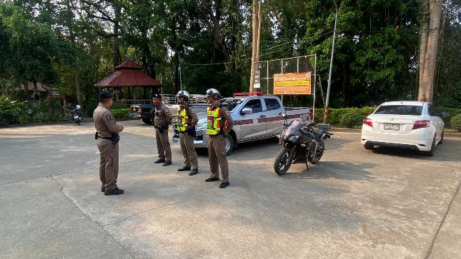

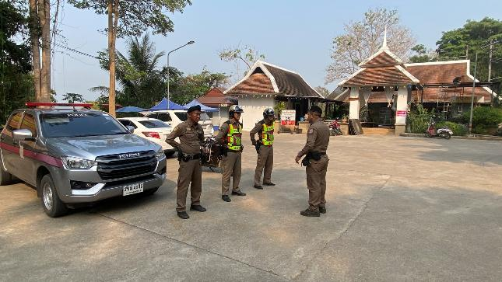

วันที่ 10 ก.พ. 68 เวลา 09.00 น. ร.ต.ท.สุวิทย์ พรรณกลิ่น รอง สว(ป.)สภ.พบพระ พร้อมสายตรวจดอนเจดีย์ ได้ออกตรวจโรงแรม ที่พัก ห้องเช่า ในพื้นที่เขตรับผิดชอบ ดังนี้
1. RITA CAFE HOUSE
2. P.N.HOTEL
3. ซอโอ กู๊ดวิว
เพื่อป้องกันอาชญากรรมและแนะนำการปฏิบัติเกี่ยวกับการเข้าพักของชาวต่างชาติ ตามนโยบายบุคคลลักลอบเข้าเมืองโดยผิดกฎหมาย
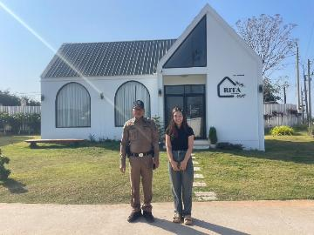

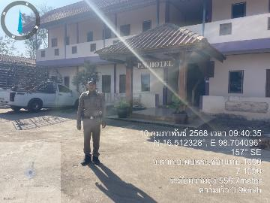

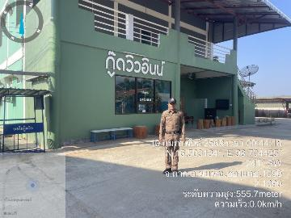

วันที่(15ก.พ.68)เวลา 08.00-10.00น.ภายใต้การอำนวยการของ พ.ต.อ.แมน รัตนประทีป รองผบก.ภ.จว.ตาก ควบคุมการปฏิบัติโดย พ.ต.ท.สหสมหมาย บุญพอ รอง ผกก.ป.สภ.พบพระ , พ.ต.ต.สุรพันธ์ สีวิใจ สวป.สภ.พบพระ ชุดปฏิบัตินำโดย ร.ต.อ.วิเชียร สุธรรมป๋า รอง สวป.สภ.พบพระ พร้อมสายตรวจรถยนต์ 202,ชุด ชป.2 ได้ตั้งจุดตรวจจุดสกัดตามคำสั่งสภ.พบพระที่246/2567 เพื่อป้องกันและปราบปรามอาชญากรรม ยาเสพติดและจับกุมผู้กระทำความผิด บนถนนสายแม่สอด-อุ้มผาง หน้าจุดตรวจห้วยนกแล ม.9 ต.ช่องแคบ อ.พบพระ จ.ตาก
ผลการปฏิบัติเป็นไปด้วยความเรียบร้อย ไม่พบผู้กระทำผิดแต่อย่างใด

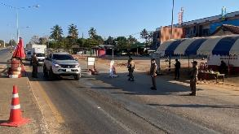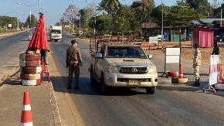

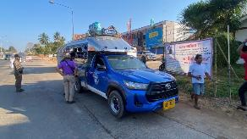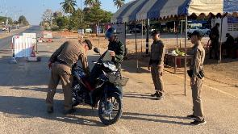

เมื่อวันที่ 7 ก.พ. 68 เวลา 13.35 น. เจ้าหน้าที่ตำรวจสายตรวจรถยนต์ ออกตรวจเยี่ยม พบปะพูดคุย นายโจชัวร์ แสงจันทร์ หมู่ 1 ต.พบพระ อ.พบพระ จ.ตาก เพื่อแสวงหาความร่วมมือในด้านต่างๆและเป็นการสร้างความอุ่นใจ และความมั่นใจในการรักษาความปลอดภัยในชีวิต ทรัพย์สินให้แก่ประชาชน

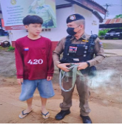

เมื่อวันที่ 17 ก.พ. 68 เวลา 17.33 น. เจ้าหน้าที่ตำรวจสายตรวจตำบล ออกตรวจเยี่ยม พบปะพูดคุย นายพิเชษฐ์ สินธวา หมู่ 5 ต.คีรีราษฎร์ อ.พบพระ จ.ตาก เพื่อแสวงหาความร่วมมือในด้านต่างๆและเป็นการสร้างความอุ่นใจ และความมั่นใจในการรักษาความปลอดภัยในชีวิต ทรัพย์สินให้แก่ประชาชน

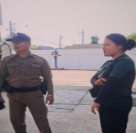

เมื่อวันที่ 22 ก.พ. 68 เวลา 18.36 น. เจ้าหน้าที่ตำรวจสายตรวจตำบล ออกตรวจเยี่ยม พบปะพูดคุย นางสาวนิรชา กวดปรีชาพิเชษฐ์ สินธวา หมู่ 1 ต.พบพระ อ.พบพระ จ.ตาก เพื่อแสวงหาความร่วมมือในด้านต่างๆและเป็นการสร้างความอุ่นใจ และความมั่นใจในการรักษาความปลอดภัยในชีวิต ทรัพย์สินให้แก่ประชาชน

3. งานจราจร
รายงานการปฏิบัติราชการประจําเดือน กุมภาพันธ์ 2568
ประจําปีงบประมาณ พ.ศ. 2568
สถานีตํารวจภูธรพบพระ จังหวัดตาก

วันนี้ (4 ก.พ.68) เวลาประมาณ 08:00น. ร.ต.อ.ธวัชชัย เกษร รอง สวป.สภ.พบพระ พร้อมด้วยชุดจราจร
สภ.พบพระ ได้บรรยายให้ความรู้การใช้รถใช้ถนน อย่างปลอดภัย ตามโครงการ ครูจราจร 5 นาที หัวข้อการบรรยายเรื่อง “การดัดแปลงสภาพรถ หรือแต่งซิ่ง” แล้วนำมาขับขี่บนท้องถนน ทำให้เกิดอุบัติเหตุทางถนน และสร้างความเดือดร้อนรำคาญจากเสียงท่อไอเสีย ที่มีระดับเสียงดังเกินกว่าที่กฎหมายกำหนด เพื่อปลูกฝังวินัยจราจรให้เยาวชนวัยเรียน ในสถานศึกษา ณ โรงเรียนพบพระวิทยาคม ตำบลพบพระ อำเภอพบพระ จังหวัดตาก

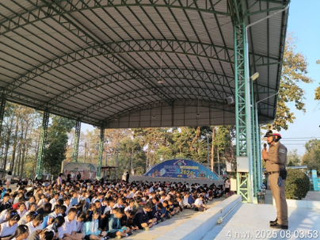

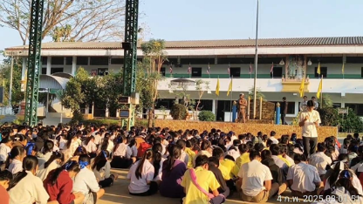
วันนี้ (18 ก.พ.68) เวลาประมาณ 08:00น. ร.ต.อ.ธวัชชัย เกษร รอง สวป.สภ.พบพระ พร้อมด้วยชุดจราจร สภ.พบพระได้บรรยายให้ความรู้การใช้รถใช้ถนน อย่างปลอดภัย ตามโครงการ ครูจราจร 5 นาที หัวข้อการบรรยายเรื่อง ข้อควรปฏิบัติขณะโดยสารรถรับ-ส่งนักเรียน และหัวข้อ “การดัดแปลงสภาพรถ หรือแต่งซิ่ง” แล้วนำมาขับขี่บนท้องถนน ทำให้เกิดอุบัติเหตุทางถนน และสร้างความเดือดร้อนรำคาญจากเสียงท่อไอเสีย ที่มีระดับเสียงดังเกินกว่าที่กฎหมายกำหนด เพื่อปลูกฝังวินัยจราจรให้เยาวชนวัยเรียน ในสถานศึกษา ณ โรงเรียนชุมชนบ้านพบพระ ตำบลพบพระ อำเภอพบพระ จังหวัดตาก

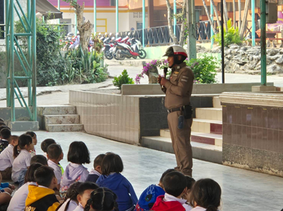

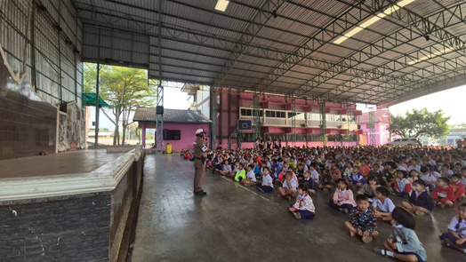

วันที่ (27 ก.พ. 2568) เวลา 09:50 น. ร.ต.อ.ธวัชชัย เกษร รอง สวป.สภ.พบพระ พร้อมชุดจราจร สภ.พบพระ ออก ว.4 ในพื้นที่รับผิดชอบ พบ รถจักรยานยนต์ ฮอนด้า ทะเบียน 1กฎ 8404 ตาก ของ น.ส.แอ๊ะพอฯ (ทราบชื่อภายหลัง) จอดอยู่บนไหล่ทาง บนถนนสายพบพระ-วาเล่ย์ ต.พบพระฯ จึงได้เข้าไปสอบถามทราบว่า ขณะขับขี่รถจักรยานยนต์คันดังกล่าว สังเกตุการผิดปกติของล้อยางรถ ทำให้รถเซไปมา ควบคุมรถได้ยาก จึงได้หยุดรถเพื่อตรวจเชค ทราบว่ารถยางรั่ว ยางแบน ไม่สามารถเดินทางต่อไปได้ เจ้าหน้าที่ตำรวจชุดจราจร สภ.พบพระ จึงได้ให้ความช่วยเหลือ ยกรถจักรยานยนต์คันดังกล่าว ขึ้นรถยนต์สายตรวจจราจร ไปยังร้านซ่อมรถจักรยานยนต์ เพื่อให้เดินทางต่อไปได้
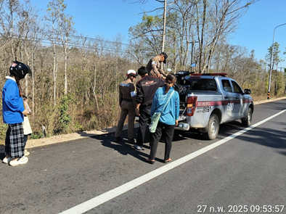
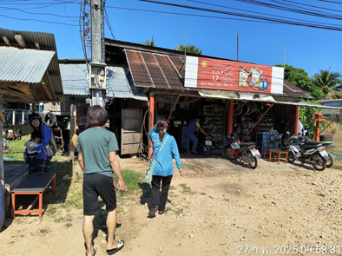

4. งานสืบสวน
รายงานการปฏิบัติราชการประจําเดือน กุมภาพันธ์ 2568
ประจําปีงบประมาณ พ.ศ. 2568
สถานีตํารวจภูธรพบพระ จังหวัดตาก

วันที่ 8 ก.พ.68 เวลา 12.00 น. ชุดสืบ สวนสภ.พบพระ ได้จับกุม ผู้ต้องหาตามหมายจับ ศาลจังหวัดแม่สอดที่ จ.238/2567 นาย ก. (นามสมมุติ)

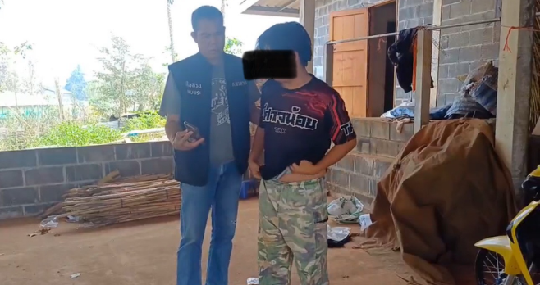

วันที่ 21 ก.พ.68 เวลา 06.00 น. ชุดสืบสวน สภ.พบพระ นำหมายค้น ศาลจังวัดแม่สอด เข้าตรวจค้น เพื่อพบตัว ผู้ต้องหาตามหมายจับ

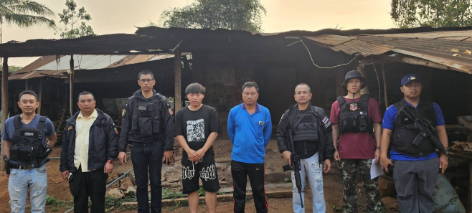

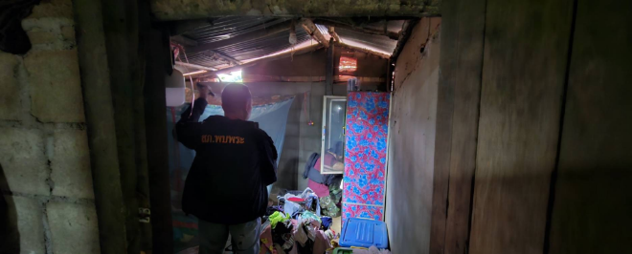

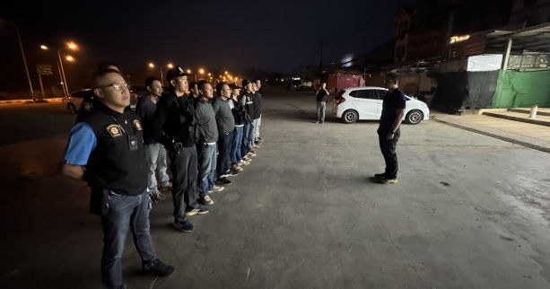
วันที่ 27 ก.พ.68 เวลา 05.00 น. ชุดสืบสวน สภ.พบพระ นำหมายค้น ศาลจังวัดแม่สอด เข้าตรวจค้น เพื่อพบตัว ผู้ต้องหาตามหมายจับ

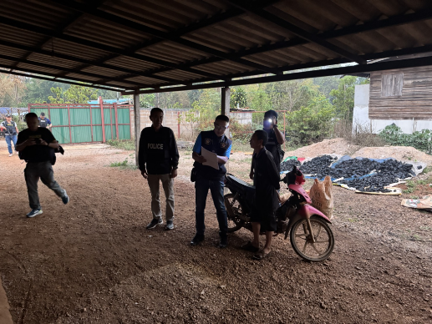

4. งานสอบสวน
รายงานการปฏิบัติราชการประจําเดือน กุมภาพันธ์ 2568
ประจําปีงบประมาณ พ.ศ. 2568
สถานีตํารวจภูธรพบพระ จังหวัดตาก

วันที่ 5 กุมภาพันธ์ 2568 เวลาประมาณ 09.30 น. พ.ต.ท.ธวัชชัย สิทธิเวช รอง ผกก.(สอบสวน) ให้ความเข้าใจเกี่ยวกับโกลโกง18โกลโกง ของมิจฉาชีพ ให้แก่ประชาชน
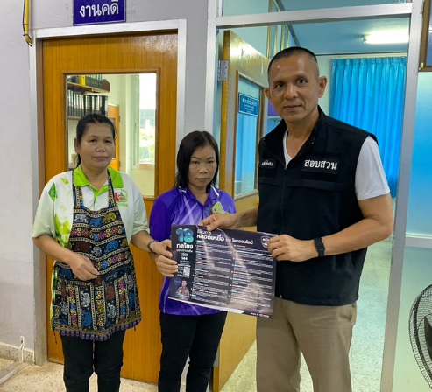

วันที่ 18 กุมภาพันธ์ 2568 เวลา 15.30 น. ร.ต.ต.สฬายตนะ หงษ์คงเจ้าหน้าที่งานคดีให้ความเข้าใจเกี่ยวกับโกลโกง18โกลโกง ของมิจฉาชีพ ให้แก่ประชาชน
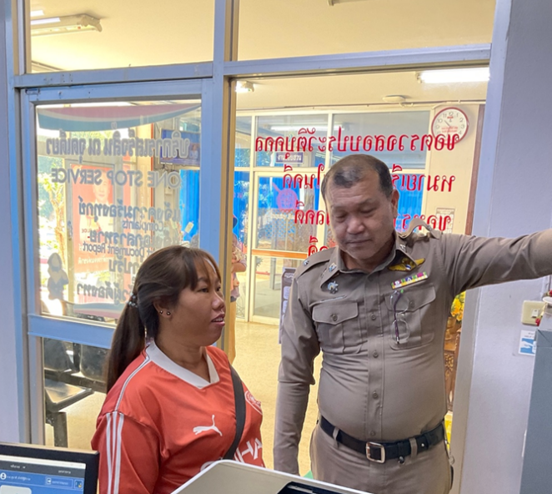

วันที่ 24 กุมภาพันธ์ 2568 เวลา 10.30 น. ส.ต.ต.เจษฎากร ถาน้อย เจ้าหน้าที่งานคดีให้ความเข้าใจเกี่ยวกับโกลโกง18โกลโกง ของมิจฉาชีพ ให้แก่ประชาชน
